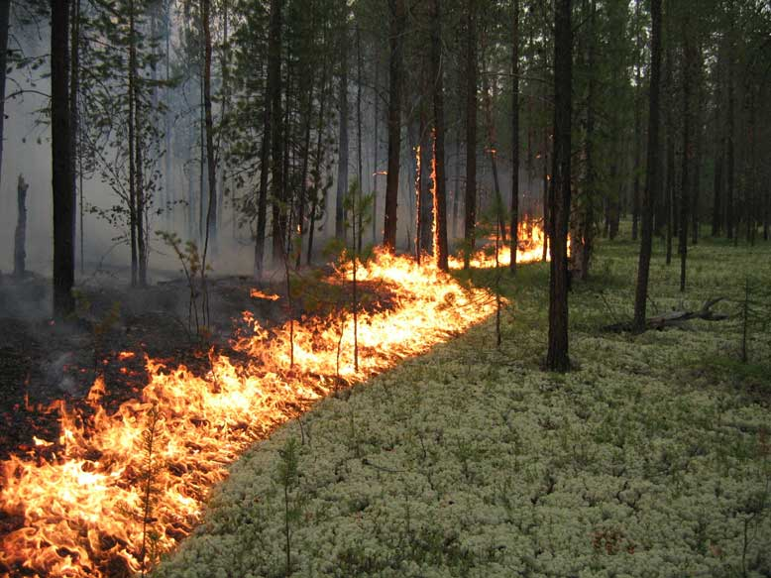**ВНИМАНИЕ!**

**Особый противопожарный режим.**

***Уважаемые жители и гости Озёрского сельского поселения Бутурлиновского муниципального района!***

Самая распространенная причина возникновения природного пожара – неосторожное обращение человека с огнем. Особенно в ветреные дни остановить разгоревшийся пожар бывает очень непросто.

Неосторожное обращение с огнем является источником лесных или торфяных пожаров.

Основным виновником лесных пожаров является человек – его потребность в использовании огня в лесу во время работы и отдыха.

Администрация **Озёрского сельского поселения Бутурлиновского муниципального района** напоминает, что   
во время действия особого противопожарного режима **с 15.04.2025 г.** **ЗАПРЕЩАЕТСЯ:**

- разводить костры в лесных массивах, на территории поселения, полосах отвода линий электропередач, автомобильных дорогах;

- сваливать мусор вне специально отведенных местах, с последующим его сжиганием;

- сжигать мусор, стерни, пожнивные и порубочные остатки;

- проводить работы с применением открытого огня;

- не бросать на землю (в траву) горящие спички и окурки;

- посещать лес (за исключением граждан, трудовая деятельность которых связана с пребыванием в лесах; граждан осуществляющих использование лесов в установленном законом порядке);

- пользоваться пиротехническими изделиями.

# Следует помнить, что за нарушение требований пожарной безопасности, совершенные в условиях [особого противопожарного режима](https://www.consultant.ru/document/cons_doc_LAW_436367/2dafcc9f8f2d8b800512e96ec8914d9155752f96/#dst100306),  предусмотрена административная ответственность в соответствии со статьей 20.4 Кодекса Российской Федерации об административных правонарушениях от 30.12.2001 N 195-ФЗ. Для граждан предусмотрено наказание в виде административного штрафа в размере от десяти тысяч до двадцати тысяч рублей; на должностных лиц - от тридцати тысяч до шестидесяти тысяч рублей; на лиц, осуществляющих предпринимательскую деятельность без образования юридического лица, - от шестидесяти тысяч до восьмидесяти тысяч рублей; на юридических лиц - от четырехсот тысяч до восьмисот тысяч рублей.

В зависимости от тяжести последствий пожара виновный может понести **уголовную ответственность.**

*При обнаружении пожара сообщите:*

***ДПК «Озерская»:*** *+***7 (47361) 5-92-38**

**ЕДДС - Единая дежурно-диспетчерская служба Бутурлиновского района: +7 (47361) 2-73-00.**